**宜宾学院实验报告**

|  |  |  |  |  |  |  |  |
| --- | --- | --- | --- | --- | --- | --- | --- |
| 课程名称 | 数据结构与算法 | 实验名称 | 稀疏矩阵的基本运算 | | | | |
| 院系 | 人工智能与大数据学部 | 专业 | 软件工程 | 班级 | | 19级11班 | |
| 学 号 | 210111316 | 姓 名 | 朱方灏钧 | | | | |
| 实验日期 | 第9周周四5-6节 | 实验教室 | 软件测试实验室一6316 | | 指导教师 | | 宋敏 |
| 评阅意见 |  | | | | | | |
| **一、实验目的和要求：**（本次实验所涉及并要求掌握的知识点）  领会稀疏矩阵三元组存储结构及其基本算法设计  **二、实验环境：**（本次实验所需要的平台和相关软件）  可以在WIN7下进行操作，软件：Dev c++ \VC++6.0\Eclipse\VS等  **三、实验内容：**（本次实验计划安排的实验内容）  假设稀疏矩阵采用三元组顺序存储表示，请实现以下功能：  1）创建2个稀疏矩阵A,B，输出其三元组表和矩阵值  2）将矩阵A进行转置，并输出转置后的三元组表及转置后的矩阵值  3）设计一个主菜单及主函数对上述功能进行调用测试  将最后的实验代码和实验结果测试截图提交上传。 | | | | | | | |

**四、实验过程**（记录实验过程的具体步骤）

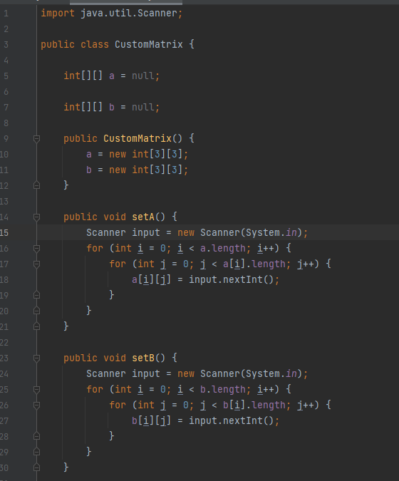

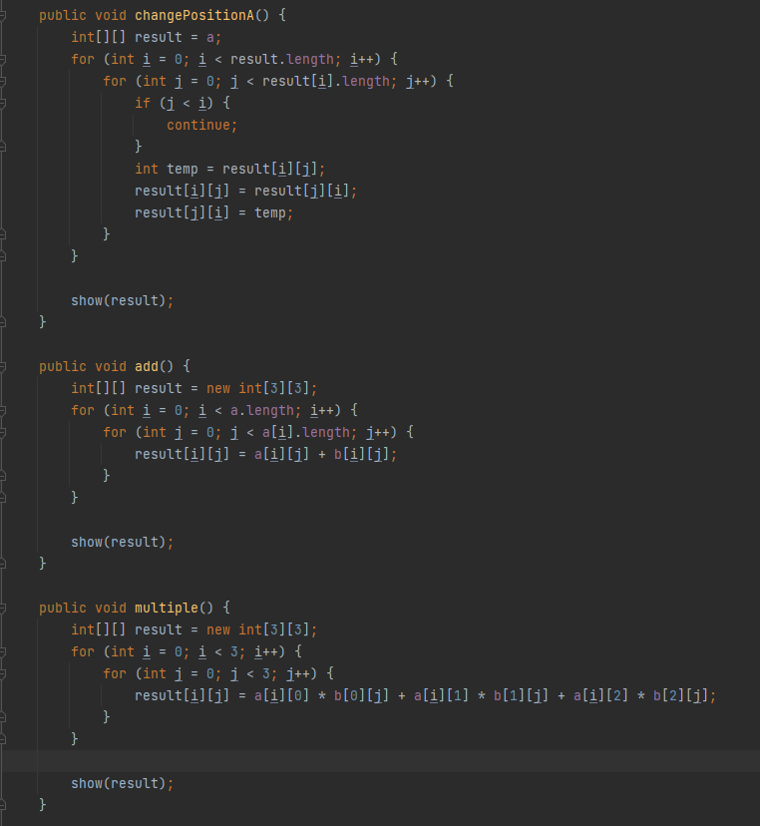

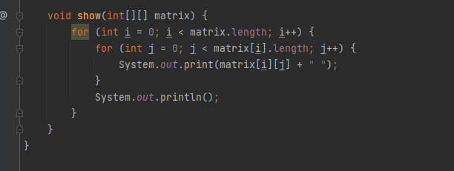

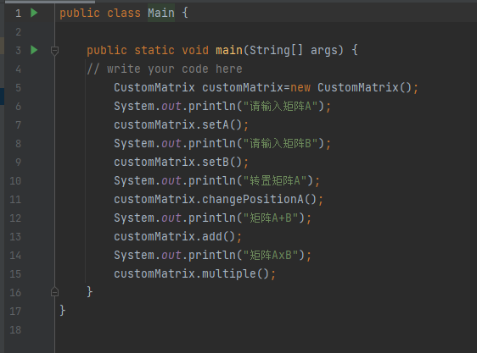

**六、实验总结和思考：**（填写收获和体会，分析成功或失败的原因）

答：没有完全按照题目要求实现，只是自己实现了相关功能，作为选做题

1. **实验结果展示**

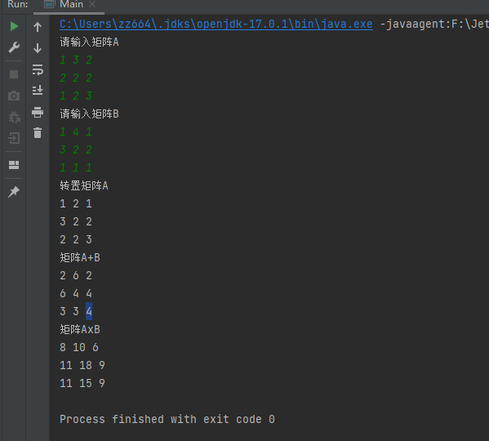

**六、实验总结和思考：**（填写收获和体会，分析成功或失败的原因）

答：矩阵的乘法太复杂了，不会使用算法计算，所以直接硬算